«СКАЗКИ О ПРОФЕССИЯХ»

Айболит на новый лад
Сказочница: Здравствуйте, гости дорогие! Гости званные, желанные! Давно вас поджидаем, сказку без вас не начинаем! Артисты готовы? А зрители и их родители? Звенит звонок, заливается – сказка наша начинается…
ДЕЙСТВИЕ ПЕРВОЕ

Танец «Капитошка»
Сказочница: Ветер спел и вдаль умчался В лес осенний, лес пустой…
Вот сквозь облака прорвался Лучик солнца золотой,
Осветил в лесу дорожку, Что к поляне нас ведёт,
Жёлтый дом с большим окошком… Знаете, кто там живёт?
На поляну мы заглянем,
Про жильцов мы всё узнаем!
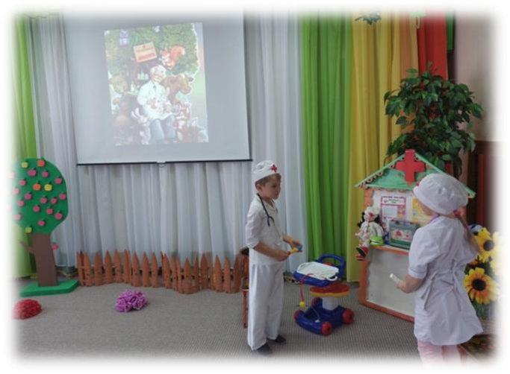
рис.1
/Выходит ребёнок-Айболит и его помощница – медицинская сестрица, Айболит садится возле домика и вздыхает/
Сказочница: Бедный доктор Айболит! У окна сидит, грустит. Бедный доктор Айболит! И не ест он, и не спит,

Лишь вздыхает тяжко… Жаль его, бедняжку!
Мед. сестра: Что с тобою, Айболит?
Айболит: У меня душа болит! Мед. сестра: Не пойму я, почему? Айболит: Я не нужен никому!
Я всё лето просидел, все глаза я проглядел, Не идёт ли пациент? Не было его, и нет!
Не пришла ко мне лечиться ни корова, ни волчица, Ни жучок, ни паучок, ни медведица!..
Этак всё могу забыть, разучусь зверей лечить, Мне, что я ветеринар – и не верится!
Надо, видно, уезжать, место жительства менять!
Мед. сестра: Нет, не надо! Погоди! Сам ты, доктор, посуди – Летом звери загорали, много бегали, играли,
Плавали, резвились, вот и закалились!
Перестали все болеть! Ну чего ещё хотеть? Айболит: Это всё, конечно, верно…
Но и без работы скверно! /Стук в дверь/

Мед. сестра:

Времени для грусти нет! К вам стучится пациент! Мышка:
Здравствуй, врач-ветеринар! Посмотри, какой кошмар!

Мышка :
Мы с братишками всё лето Кувыркались на траве,
Не следили мы при этом, Что у нас на голове…
Мы за лето облысели!
А потом вдруг разглядели –
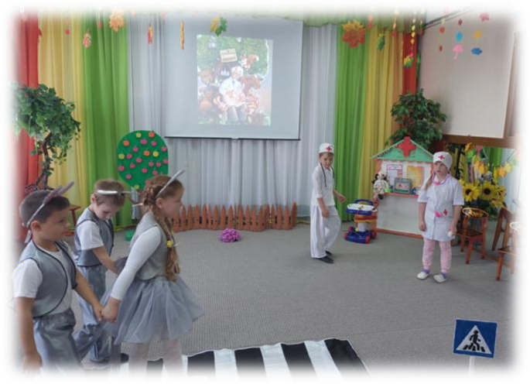
рис.2

Мышка А сестрёнка увидала –
«Хэд энд шолдерс» покупала, И на нас лила, лила,
Целый ящик извела! Тёрла с головы до ног!
Но шампунь нам не помог! Правда, шёрстка появилась… Но окраска изменилась!
Мышка: Мы ведь, доктор, молодые, Но теперь совсем седые!
Айболит: /с трубкой/
Так! Дышите! Не дышите! Так. Язык мне покажите.
Суньте градусник под мышку. Да не бойтесь вы, глупышки! Дело в том, что, мышки, вы, безусловно, не больны!
Просто осень наступила, всё вокруг переменила – Вот и листья пожелтели, и рябинки покраснели.
Скоро снег на землю ляжет, и тогда вам каждый скажет: Мышка – беда, им не скрыться никуда!
Чтобы спрятаться в лесу, волка обмануть, лису, Мышка надо цвет менять, надо мышке белым стать! Ведь когда придёт зима, станут белыми дома,
И деревья, и кусты, должен белым стать и ты!
Мышка Значит, можем мы резвиться, Песни петь и веселиться?
Можно петь и танцевать, Кувыркаться и играть!

Танец «Барбарики» /стук в дверь/
Мед. сестра: Сейчас посмотрим, что за зверь

Постучался в эту дверь. /
Волк : Здравствуй, доктор Айболит!

Айболит:
Что у вас, друзья, болит? Волк:
Лапы чешутся у нас. Это раз. И всё время лезут в рот. Вот. И кружится голова. Это два.
И всё время зевается…
И глаза закрываются… Это три.

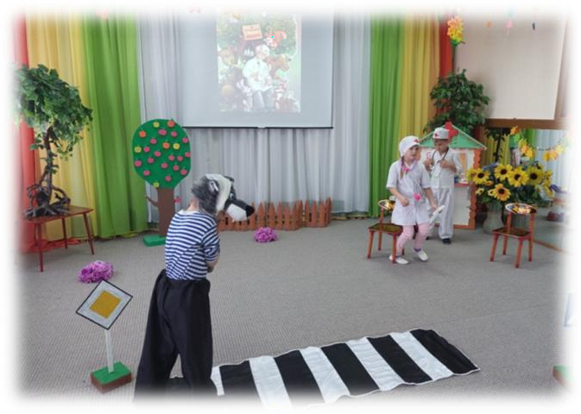
рис.3

Вместе: Ты нас, доктор, посмотри!
Айболит: Так. Дышите. Не дышите. Так. За палочкой смотрите. Ну-ка, лапы поднимите… По прямой теперь пройдите… Сядьте… Встаньте… Повернитесь…
Так. Пониже наклонитесь… Что ж, здоровы вы друзья!
Вот вам объяснения!
Просто осень наступила, всё вокруг переменила – Вот и листья облетели, и рябинки покраснели.
Скоро снег на землю ляжет, и тогда вам каждый скажет: Вам, медведям, надо спать, лапу до весны сосать!
Так что надо не забыть перед сном вам лапы мыть! Это значит, доктор, мы
Все здоровы? Не больны? Эй, братишки, все сюда! Миновала нас беда!

